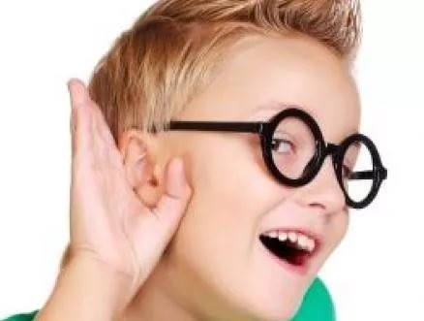
Игры на слуховое внимание
Пространственная ориентация и различного рода деятельность слабовидящих, требует способности дифференцировать звуки, шумы, локализовать источники звуков, определять направление звуковой волны. У детей, чаще использующих слух при выполнении различных видов деятельности, повышается слуховая чувствительность.

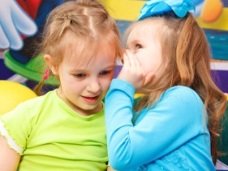

По мере того как звуки приобретают значение сигнала и связываются в представлении слабовидящих и незрячих детей с предметами и их действиями, ориентировка в социальной жизни становится более точной и определенной.

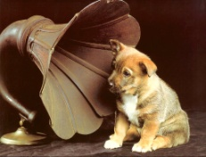

Игры на развитие слухового внимания обусловливают выработку более тонкой дифференцировки звуковых качеств окружающего предметного мира слабовидящих детей.
В процессе игры у детей вырабатывается: обостренный слух, способность к сосредоточенному слуховому вниманию, слуховая память.

Игра «Найди пару»
Для игры понадобятся несколько одинаковых пар разных предметов. Можно смешать между собой разные пары носков, можно вырезать из бумаги пары полосок разной длины, можно подобрать пары разных пуговиц.
Выложите перед ребёнком смешанные в одну кучу, выбранные пары предметов и дайте ему задание подобрать пары. Если это носки, малышу надо будет выбрать пары носков. Если это полоски, значит, ему надо будет подобрать пары полосок одинаковой длины. Если это пуговицы, ребёнок подбирает пары одинаковых пуговиц.
Игра «Нос - пол - потолок»
Договоритесь с ребёнком, что когда вы скажете слово «нос», ребёнку надо показать пальцем на свой нос. Когда скажете слово «потолок», ребёнку нужно направлять палец на потолок, а когда он слышит слово «пол», то показать пальцем на пол. Ребёнку нужно объяснить, что поддаваться на провокацию нельзя: выполнять надо те команды, которые вы произносите, а не те, которые показываете. Затем начинайте говорить слова: «нос», «пол», «потолок» в разной последовательности, а показывать при этом либо правильно, либо неправильно. Например, называйте нос, а показывайте на пол. Ребёнок должны всегда показывать в правильном направлении.

Игра «Послушай и сделай как я»
Прохлопайте в ладоши определённый ритм и предложите ребёнку повторить за вами. Простучите ритм палочкой по столу, по кастрюле, по книге или по банке. Пусть ребёнок воспроизведёт в точности ваш ритм. Потом меняйтесь ролями - малыш простукивает ритм, а вы повторяете.
По мере освоения игры ритмы можно постепенно усложнять.

